**Ejemplo_004_CCP**

Objetivo: Usar el módulo timer2 y módulo CCP para generar una señal PWM que controle la intensidad de luz de un LED

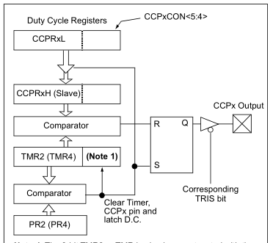

Figura 1. Mòdulo CCP

La señal PWM del Ejemplo_002 fue generada mediante software, para este ejemplo se usara un módulo de hardware del MCU para generar la señal PWM , la ventaja de usar estos módulos es que funcionan independientes de la CPU, por ende no requieren intervención para funcionar. Una desventaja es que está limitado a ciertos pines y los rangos de tiempo son menores.

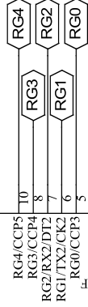

Figura 2. CCP4 en el pin RG3

Cada módulo CCP está restringido a un timer para generar el periodo, para el caso de CCP4 en el pin RG3, los timers que se pueden usar son TMR1 y TMR2,

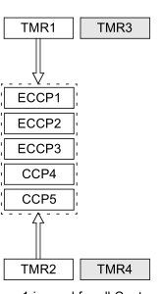

Figura 3. Módulo CCP y oscilador respectivo

Con el timer2 se selecciona el periodo y con el registro CCPR4L:CCP4CON el ciclo útil, según,

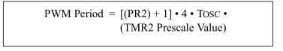



Figura 4. Fórmulas para Ciclo útil y periodo.

Para configurar el modulo en modo PWM, se debe,

-Iniciar el módulo timer con la configuración respectiva (configurado para 1ms).

- Asignar 0x0C al registro CCP4CON, el cual le indica al módulo en qué modo va a trabajar (PWM).

-Definir el pin compatible con el modulo como salida usando el registro TRISxx, para este caso CCP4 que está en RG3. (TRISG&=~BIT3)

-Asignar valores de ciclo útil a CCPR4L y CCP4CON<5:4>

Para mayor información sobre el módulo CCP ver la sección 17.0 CAPTURE/COMPARE/PWM (CCP) MODULES